블로그 홈페이지 들어가서 <https://blog.naver.com/opendraft/220999382402>

/* 전체적인 틀은 블로그 따라하시면 됩니다. */

[준비]에서 1,3번은 다운받으시면 되고

2번 ↓

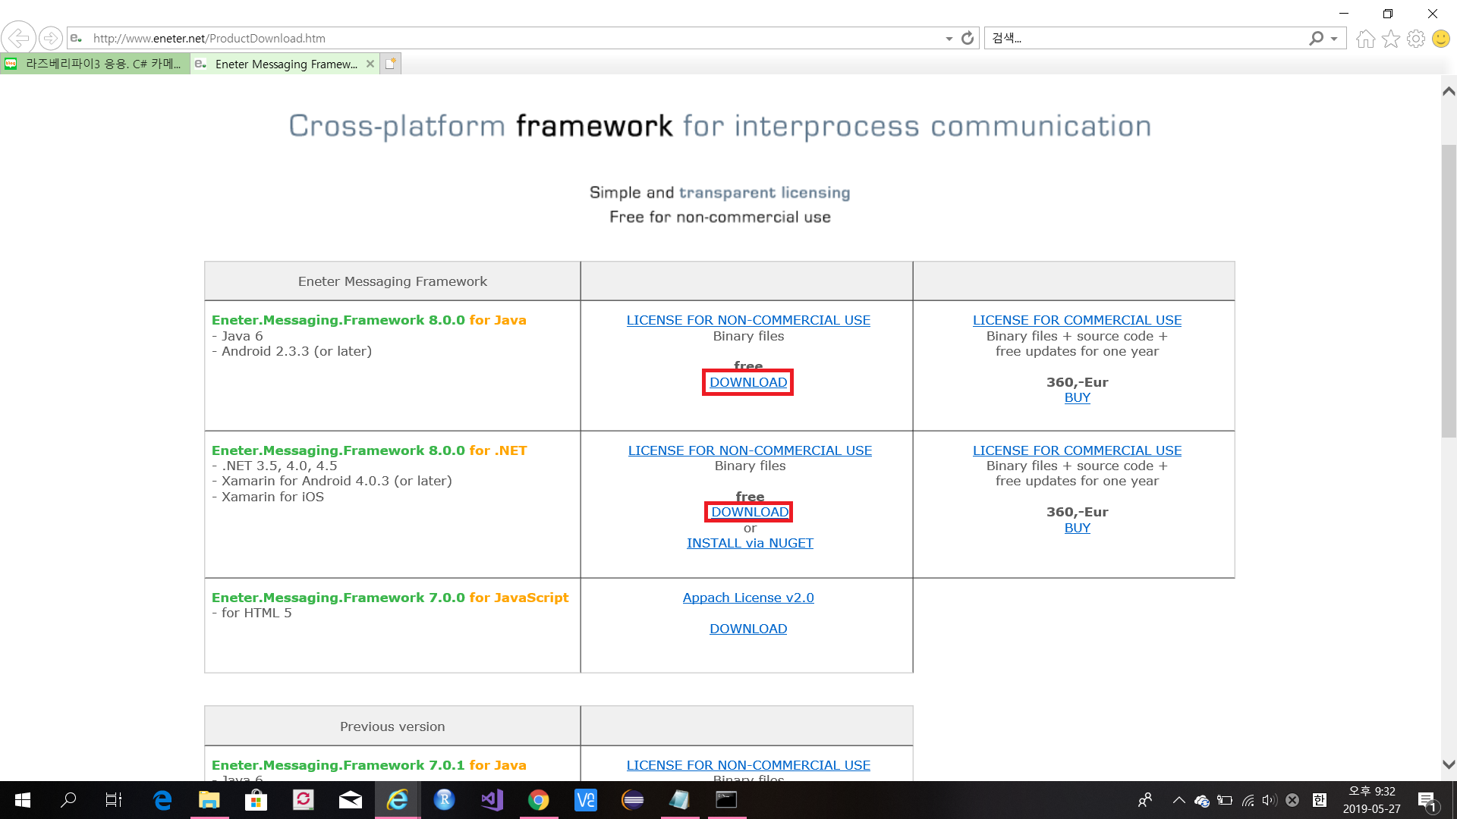

<서버> /* 저의 자바 버전은 1.8.0_211입니다. */

참고) 서버 폴더 불러올 때

이클립스 – 파일 – open project from file system – Directory - 첫번째 다운 받은 폴더열기

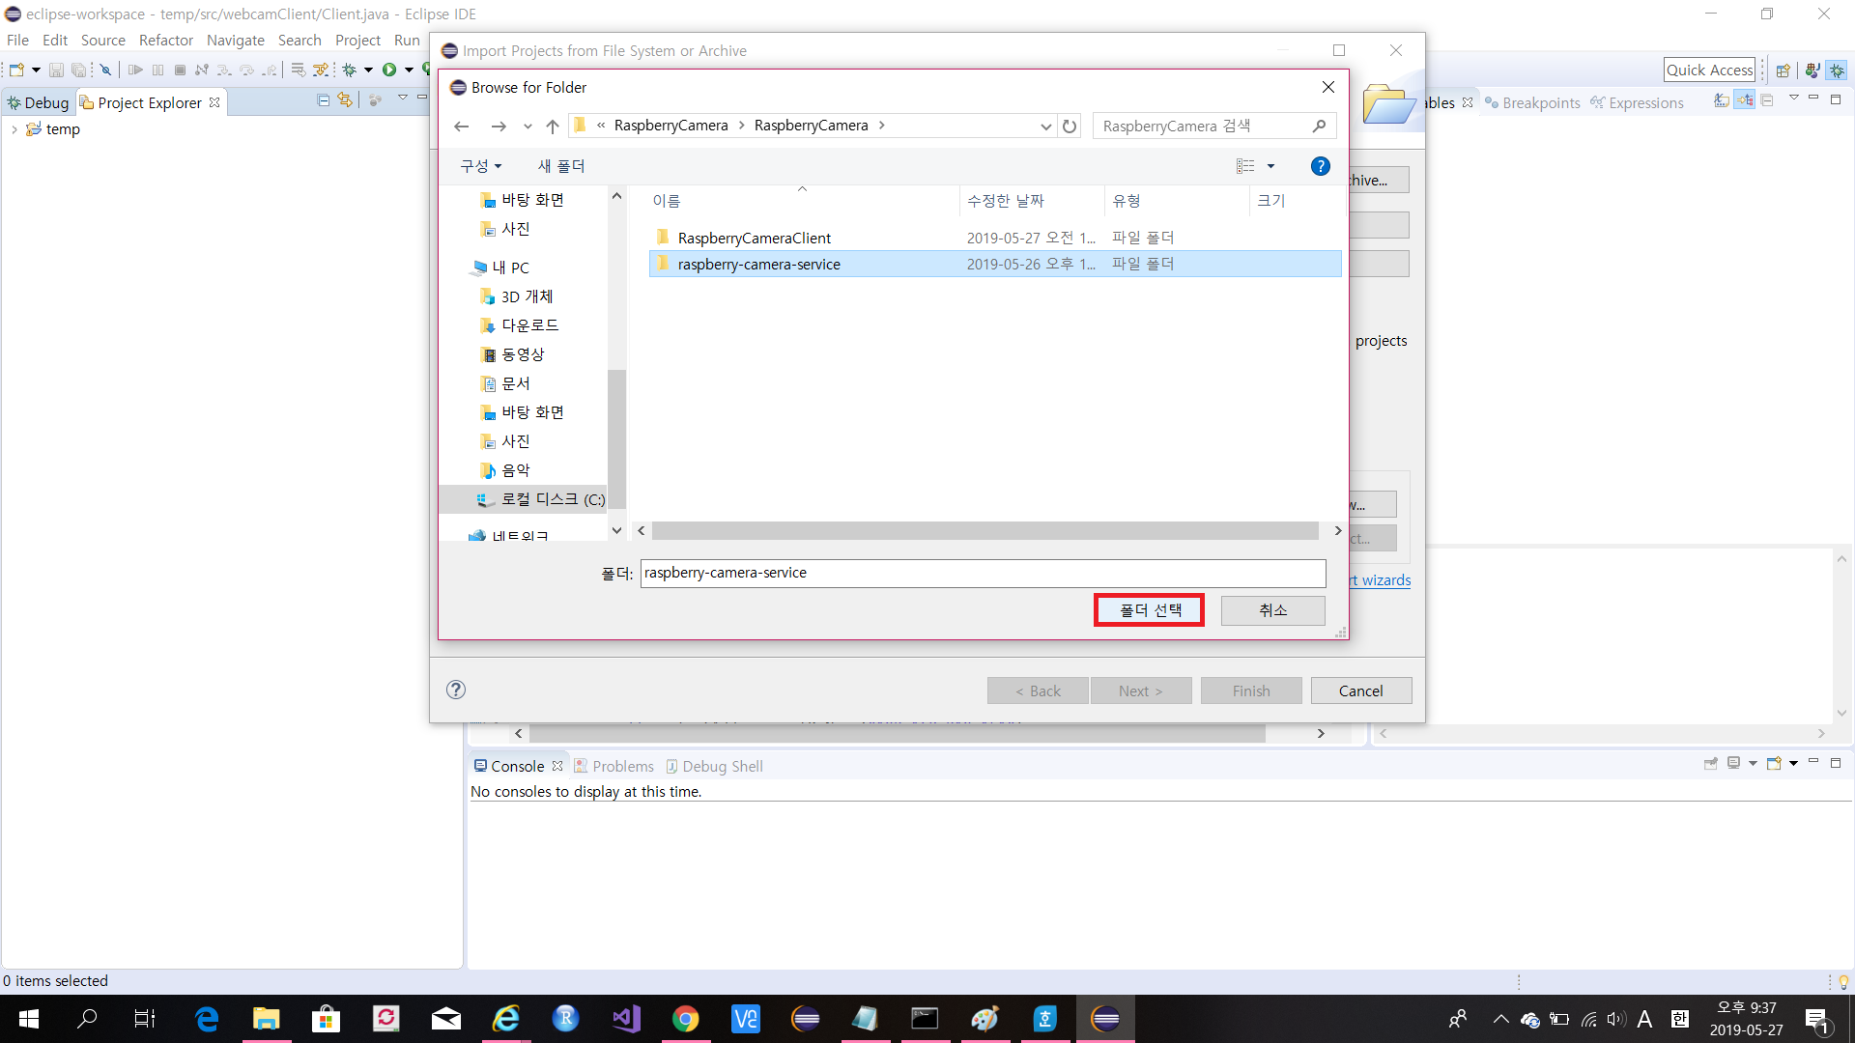

2번 jar파일 빌드 패스 추가 할 때

/* 두 번째 다운받은거 이용합니다 */

동영상01 참고

4번

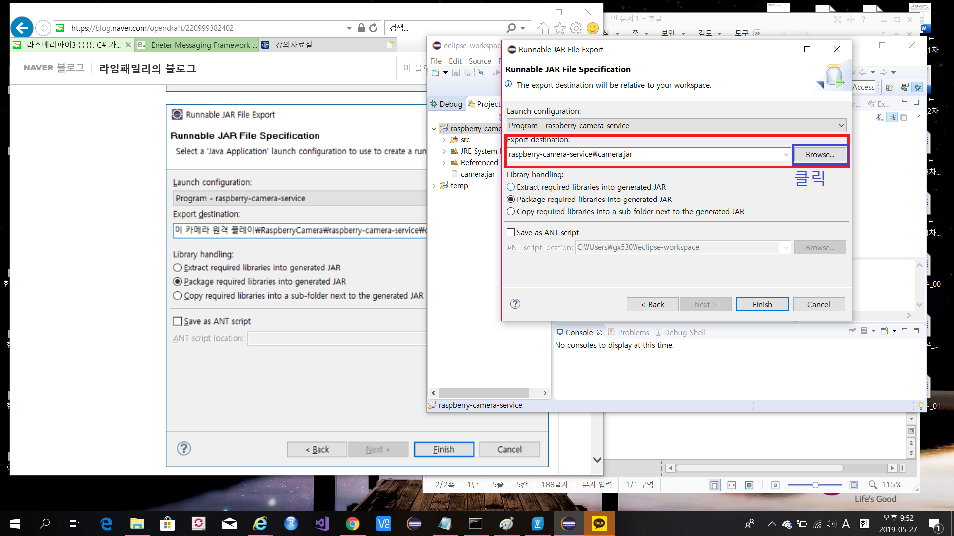

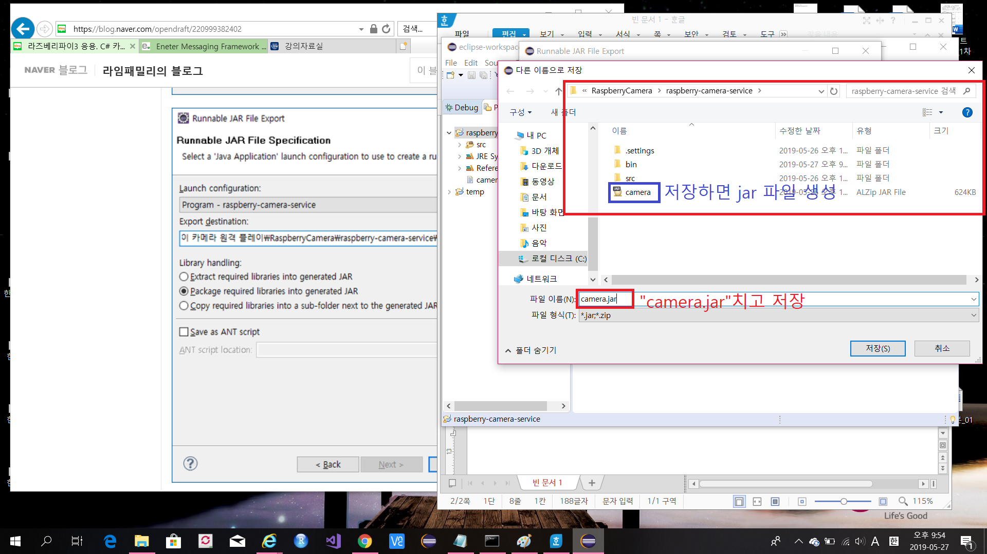

저는 camera.jar이라고 저장했지만 다른이름.jar 로 저장해도 됩니다.

<클라이언트>

/* 저는 Visual Studio 2017를 씁니다. */

참고) Visual Studio – 파일 – 열기-폴더

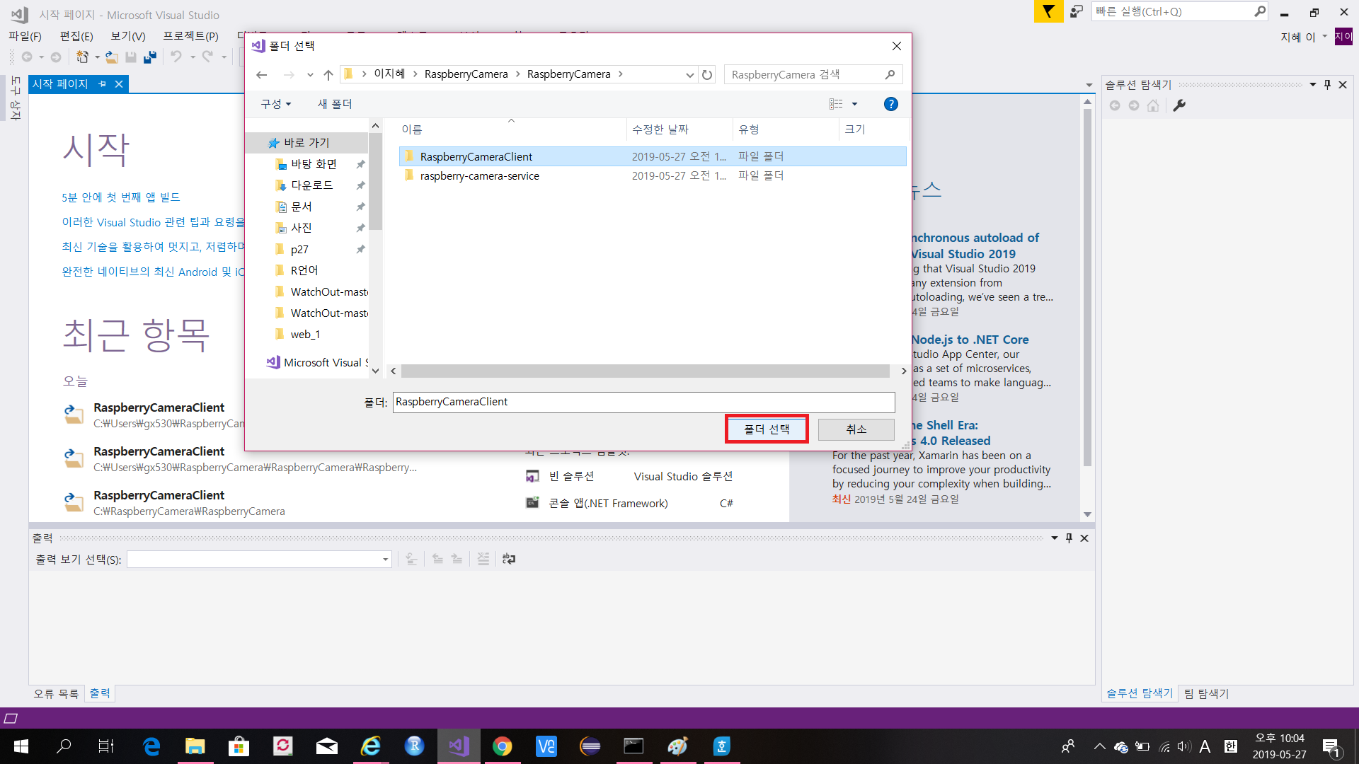

2번

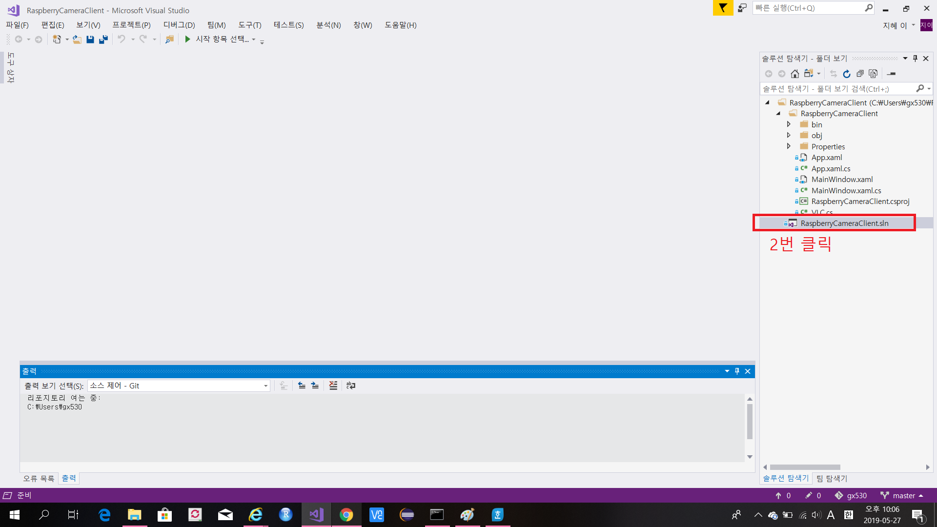

그 후는 동영상02 참고 (net40안돼시면 net35 or net45)

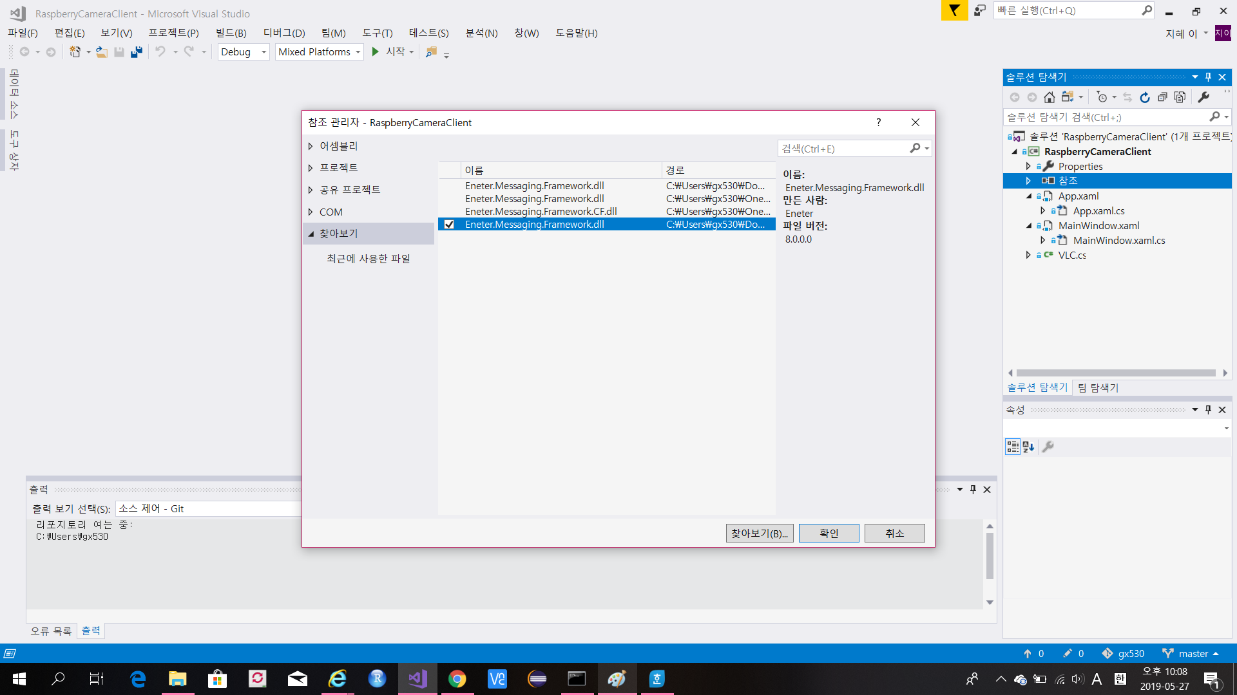

체크 후 확인버튼

3번

블로그 사진과 같이

첫 번째 빨간 네모 : VLC 있는 절대경로 적으시면 됩니다.

두 번째 빨간 네모 : 라즈베리파이 ip주소 (8093은 그대로 쓰시면 됩니다.)

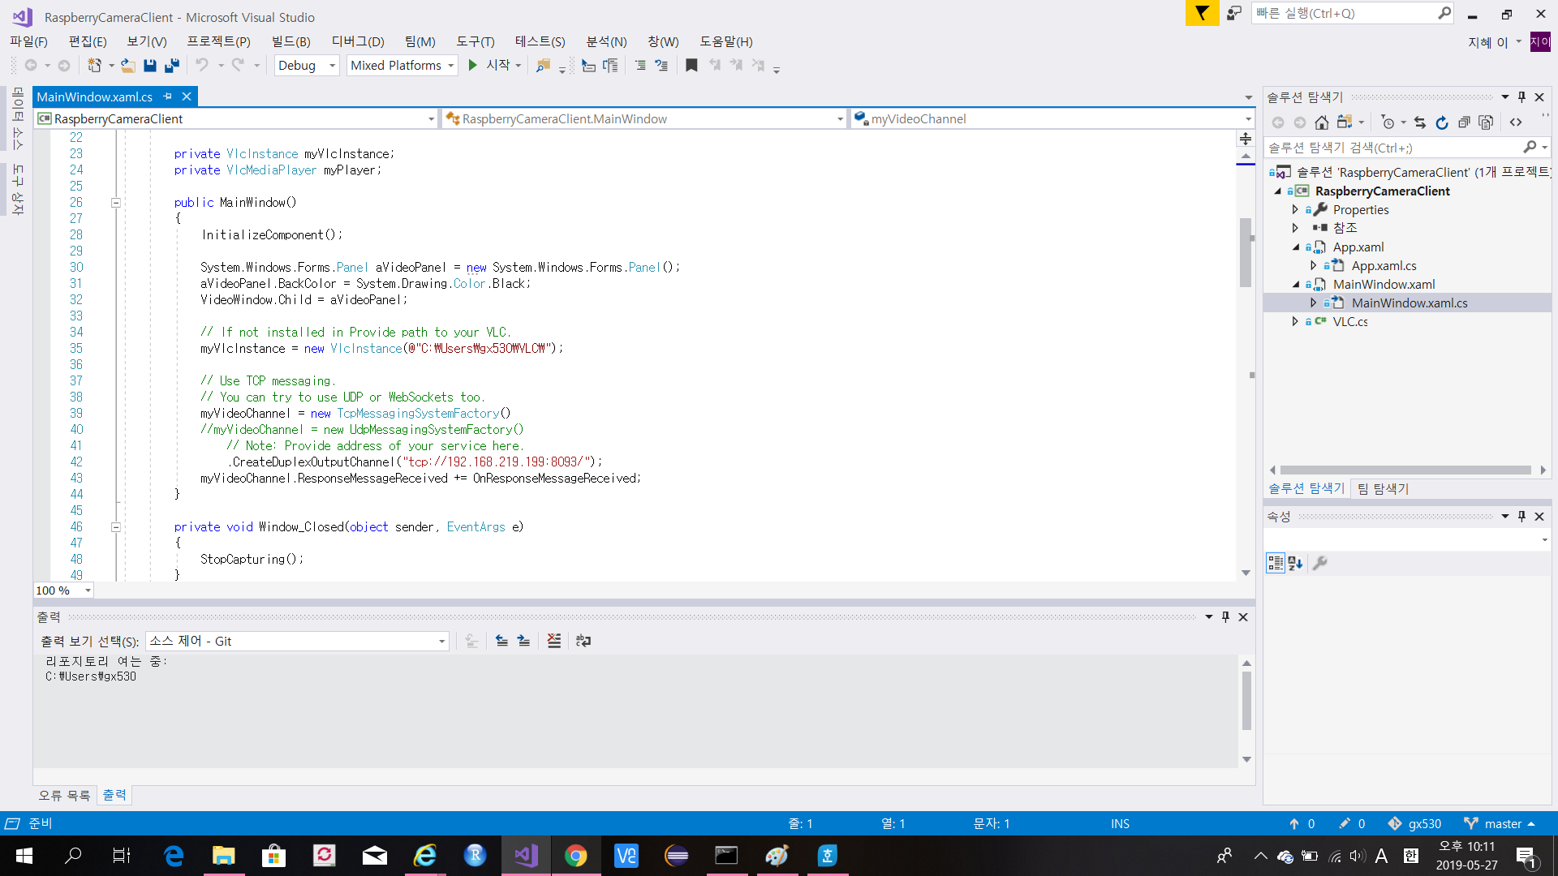

디버깅 하시면 됩니다.

저는 디버깅 했을 때, 총 세 가지 오류가 났어요

1. VLC 경로 잘못지정

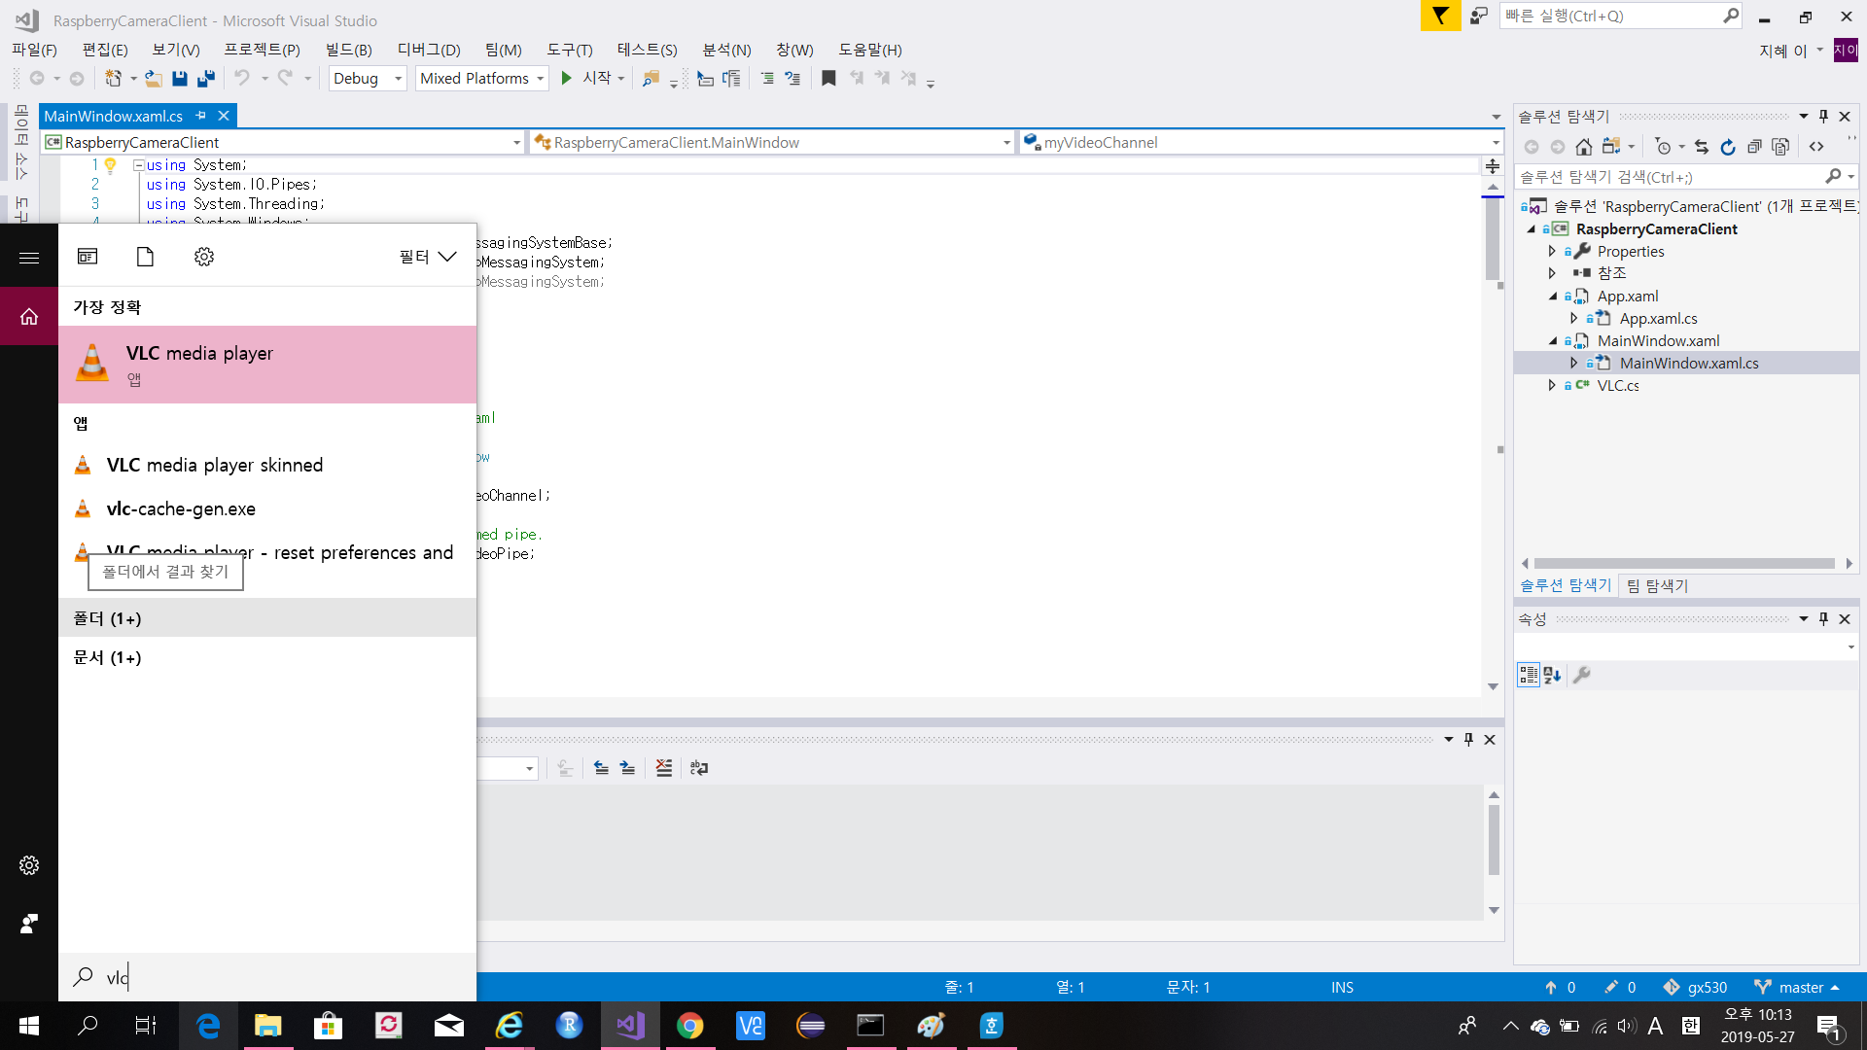

저는 폴더클릭했어요. (사람마다 다를거에요.)

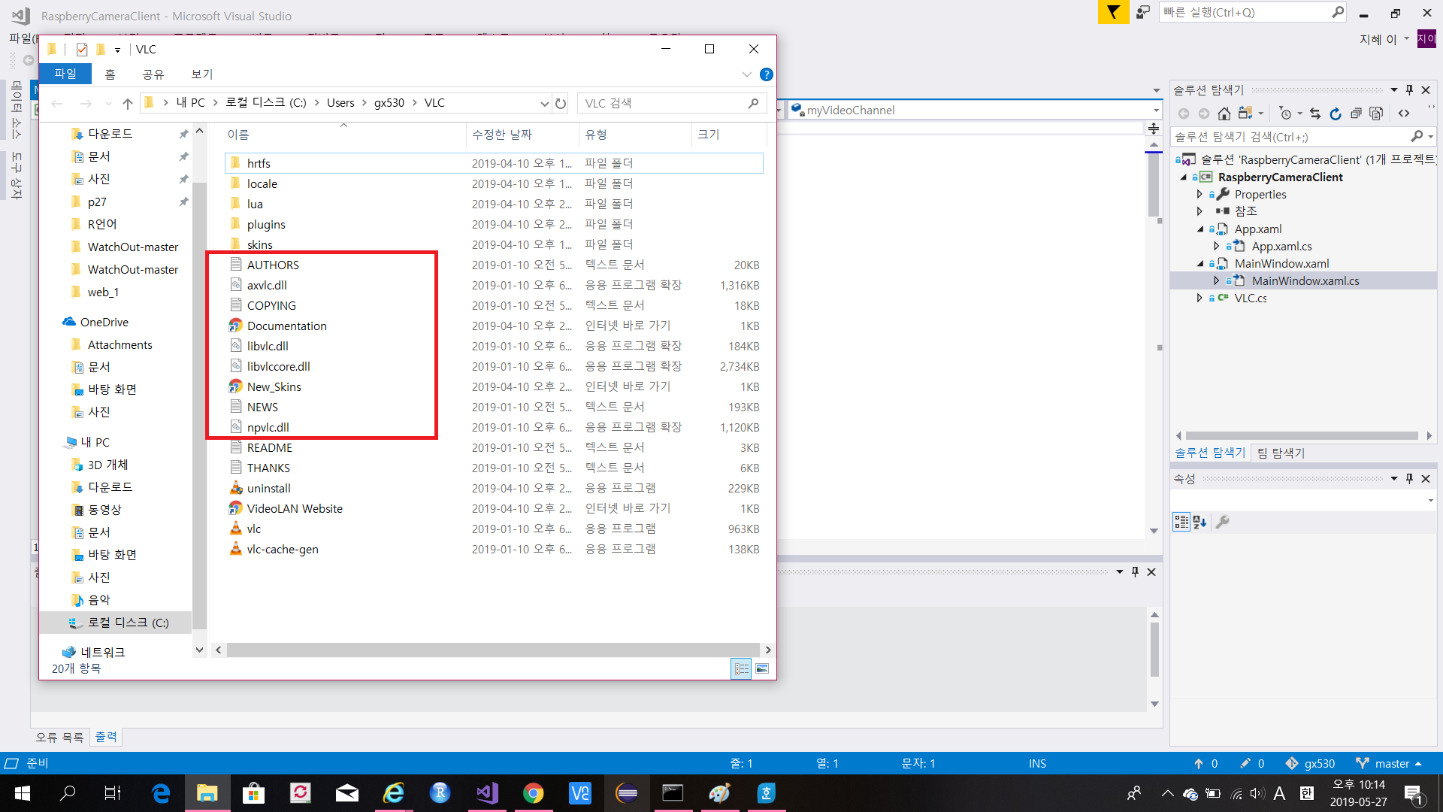

저런 .dll이 있어야해요

2. 라즈베리파이 ip주소:8093에서 8093을 저는 저의 port번호로 바꿨더니 오류가 났습니다.

그래서 그대로 8093 썼는데 오류 해결됐어요.

3. 호환

http://blog.naver.com/PostView.nhn?blogId=sogangori&logNo=220587896152&parentCategoryNo=&categoryNo=19&viewDate=&isShowPopularPosts=true&from=search

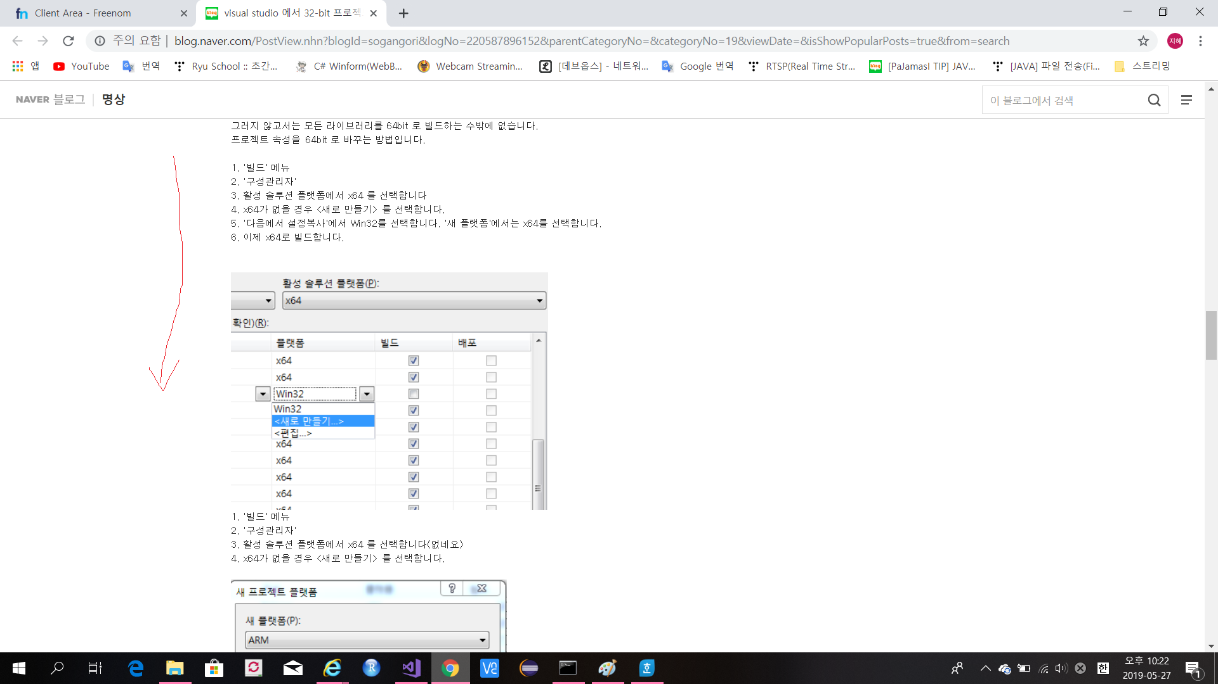위 블로그 따라 했습니다.

1~5번 까지 따라 했어요.

그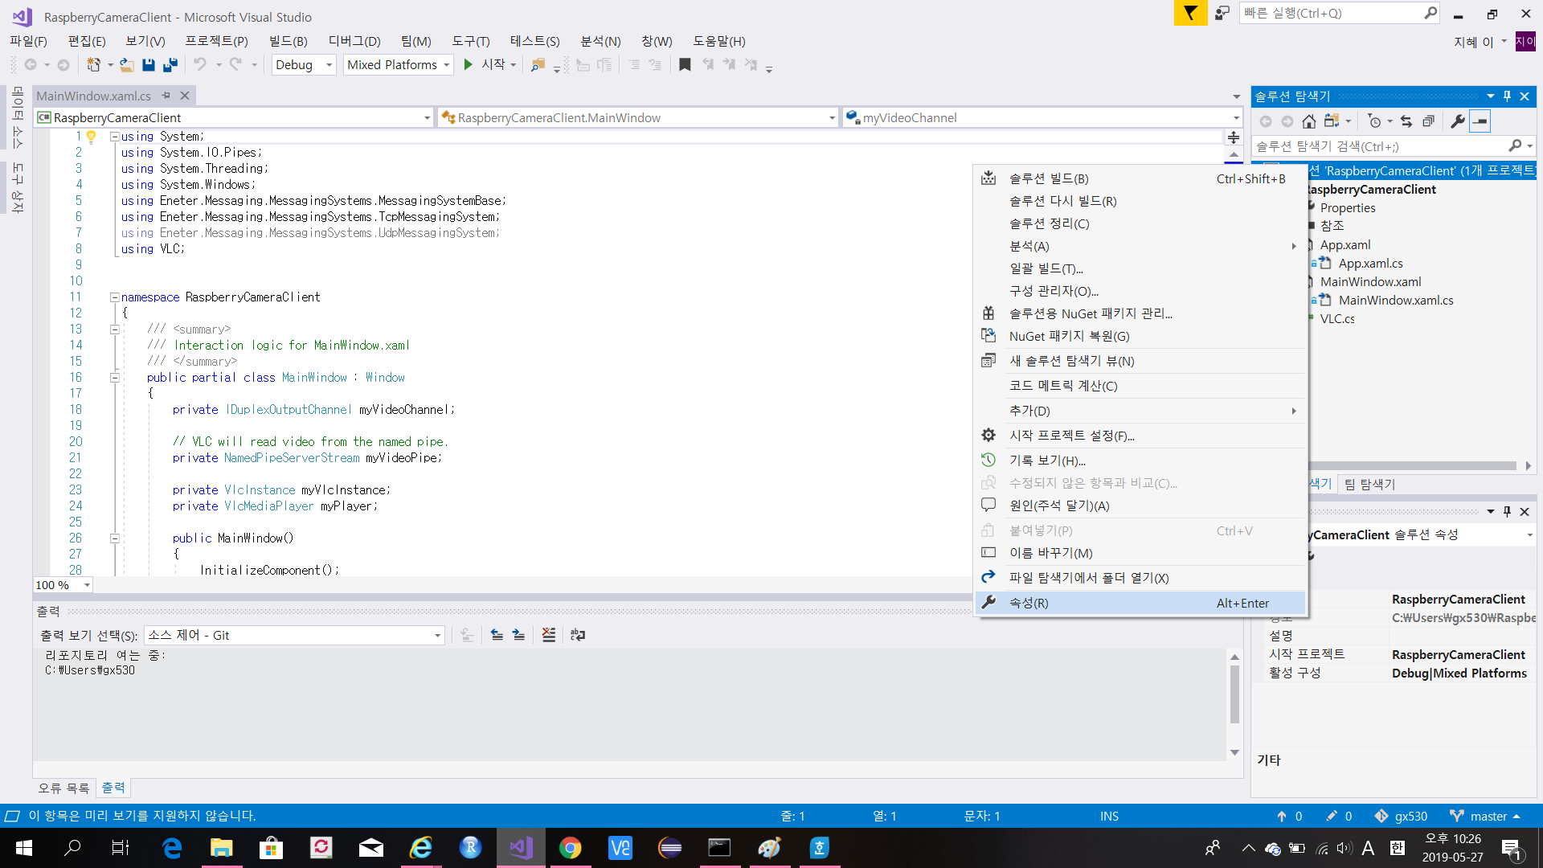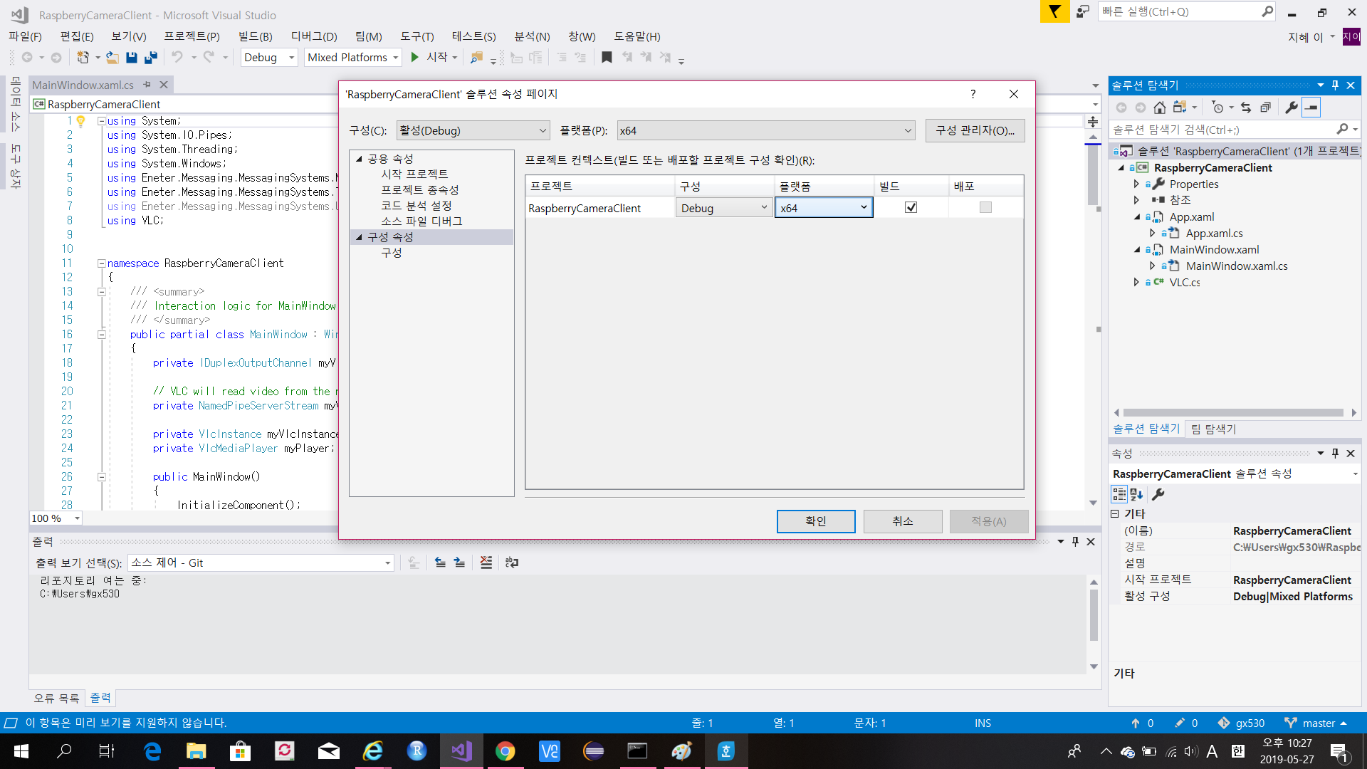 다음

x64로 바꾸기